2015年4月高等教育自学考试全国统一命题考试
现代教育技术试卷
(课程代码00413)
本试卷共4页。满分l00分．考试时间l50分钟。
3．第二部分为非选择题。必须注明大、小题号，使用0．5毫米黑色字迹签字笔作答。
4．合理安排答题空间。超出答题区域无效。[本科目答案页面导航：http://zk.ikaoti.cn/zikao.htm]
一、单项选择题l本大题共20小题．每小题l分，共20分)
在每小题列出的四个备选项中只有一个是符合题目要求的。请将其选出并将“答题卡"
的相应代码涂黑。未涂、错涂或多涂均无分o
1．美国AECTl994年明确指出了教学技术研究的对象是
A.过程和资源
B.开发和利用[本科目答案页面导航：http://zk.ikaoti.cn/zikao.htm]
C.管理和评价
D.学习和设计
2．教学媒体的个别特性不包括
A.参与性
B.受控性
C.接触面
D.扩散性
3．在信息传播的接收端，把接收到的信号还原为信息符号的过程为
A.信道编码
B.信源编码[[微信公众号：ikaoti]
C.信道译码
D.信宿译码
4．教学过程中用来表示事物程序或过程的流程图属于
A.简略图
B.图表
C.象形图
D.线条图
5．投影器放映时，银幕上图像呈现梯形失真，应调整
A.物镜
B.反光镜
C.机座仰角
D.投影片
6．照相机镜头中的窄角镜头是指
A.焦距固定
B.短焦距
C.长焦距[最新年份咨询qq593777558]
D.中等焦距
7．在使用照相机拍摄照片时，要获得与R、1／125秒相同的曝光量，可选择
A.F5．6、1／60
B.F5．6、l／250
C.Fll、l／250
D.Fl6、1／60
8．如果活动画面媒体允许人们看到微观世界、现实世界和宏观世界的现象，也就是从非常近、非常微小的范围直到非常远、非常广阔的范围。这种活动图像具有的特性是
A.空间的操作
B.时间的变换
C.时间的压缩
D.时间的扩展
9．标准清晰电视系统，采用模拟电视机上加装机顶盒的方式对模拟电视图像进行数据压
缩，图像清晰度可以达到
A.250线以上
B.380线以上
C.500线以上
D.1000线以上
10．扬声器作为一种电声器材，其主要功能是
A磁信号转换为声信号
B.电能转换为声音信号
C.声音信号转换为电信号
D.电信号转变为磁信号
11．创造视觉图像时，能给人以运动和不安定感觉的结构表达方式是
A.横线
B.垂直线[[微信公众号：ikaoti]
C.斜线
D.曲线
12．记录声音信息的载体是
A.录音磁带
B.唱机
C.录音机
D.传声器
13．1M字节包含的信息容量是
A.1000K字节
B.1028K字节
C.1020K字节
D.1024K字节
14．在人类的远程教育史上，最早采用而且至今还在继续发挥作用的媒体形式是
A.印刷媒体
B.开路电视系统
C.无线电广播
D.电话
15．计算机或网络用户之间通过计算机网络传送的数字信件，信件的内容不仅仅是文字，还
可以包括声音、图片、图像和活动视频图像。这种网络的信息服务功能属于
A.电子邮件系统
B.布告牌系统和新闻组
C.远程登陆
D.文件传输
16．电视节目传播系统在早期称作共用天线电视系统，也称为电缆电视系统。这种电视节
目传播的形式属于
A.微波传送系统
B.卫星电视系统
C.有线电视系统
D.闭路电视系统
17．二十世纪五、六十年代是程序教学思想迅速发展的时期，其代表人物是
A.布鲁纳
B.斯金纳
C.戴维·约翰逊
D.罗杰·约翰逊
18．在加涅的智力技能学习结果分类中，最高层次的学习结果是指
A.辨别
B.形成概念
C.使用规则
D.解决问题
19．编写学习目标的ABCD法所应用的心理学理论是
A.认知心理学和行为主义心理学
B.认知主义心理学
C.行为主义心理学
D.建构主义
20．为了评估学生的能力水平或鉴别学生的学习差距，需要采用的评定方式是
A.标准参照评定
B.即时评定
C.常模参照评定
D.课堂评定
二、多项选择题(本大题共l0小题，每小题2分．共20分)
在每小题列出的五个备选项中至少有两个是符合题目要求的。请将其选出并将“答题
卡”的相应代码涂黑。未涂、错涂、多涂或少涂均无分。
21．我国教育技术进入迅速发展阶段的具体表现有[本科目答案页面导航：http://zk.ikaoti.cn/zikao.htm]
A.在全国建立了各级电教机构
B.购置了电化教育设备
C.编制发行电教教材
D.电化教育深入课堂
E．积极开展电教理论研究
22．在香农---韦弗的传播模式中，其基本要素除信息源和接受者外，还包括
A.发射器
B.信道
C.接受器[[微信公众号：ikaoti]
D.噪声E．反馈
23．按传播范围分类，可将媒体分为
A.印刷媒体
B.人际交流媒体
C.非印刷媒体
D.大众传播媒体
E．单向传播媒体
24．参观旅行作为学习活动的优点有
A.组织简单
B.安全快捷
C.寓教于乐
D.具体真实E．经济省时
25．照相机镜头的光圈系数越小，则
A.光孔越小
B.景深越大
C.光孔越大
D.景深越小E．景深不变
26．静态视觉图像构成的基本要素包括
A.线条[[微信公众号：ikaoti]
B.形状
C.质感
D.大小E．色彩
27．组成计算机局域网络的基本部件包括
A.计算机
B.传输媒介
C.网络适配器
D.网络连接设备
E．网络操作系统
28．教师的“教授过程”应包括的基本过程有
A.教学的准备[最新年份咨询qq593777558]
B.课前预习
C.教学的实施
D.课后练习E．教学评价
29．学习目标编写的ABCD法中，“D”是指
A.行为质量的最高要求
B.行为质量的最低要求
C.行为产生的条件
D.教学对象
E．行为质量标准
30．具有不同认知方式的学习者在接受、储存、转化、提取和使用信息时习惯采用不同的信
息加工方式，具有场独立表现的学习者在加工信息时常常表现出
A.更多利用内在参照作为加工信息的依据
B.容易把观察的刺激同背景区别开来
C.善于组织和分析信息
D.愿意独立学习和个人钻研
E．喜欢采用结构严密的教学材料开展学习活动
三、名词解释题(本大题共5小题，每小题2分，共10分)
31．游戏
32．言语信息
33．学习目标
34．教学顺序
35．信度
四、填图题(本大题共2小题。每小题5分，共10分)
36．写出下图中A、
B.
C.
D.E代表的内容，完成教学设计过程的一般模式图解。
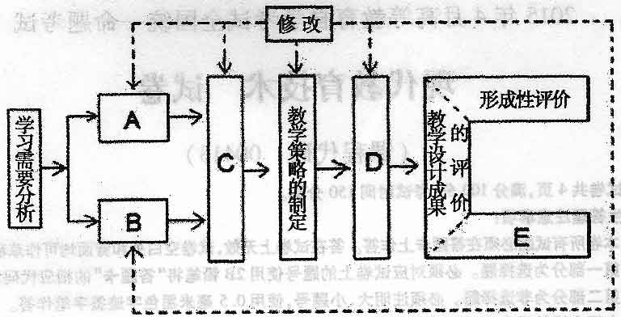
37．写出下图中①、②、③、④、⑤代表的基本局域网硬件平台上各种设备的名称。
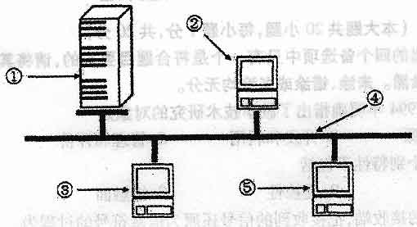
五、简答题(本大题共3小题。每小题5分．共l5分)
38．简述图示材料作为教学工具的优点与局限性。
39．简述计算机多媒体课件开发的主要阶段。
40．简述制定教学策略的依据。
六、论述题(本大题共l小题，共l0分)
41．请结合自己的教学和学习经验，阐述计算机媒体教学应用的优点和局限性。
七、综合题(本大题共l小题，共l5分)
42．请结合自己所教学科领域，运用学习内容分析的方法和步骤对其进行详细分析。

